

**D206: 내가 Green 지구**

삼성청년SW아카데미 구미캠퍼스 7기

자율프로젝트

**포팅매뉴얼**

담당 컨설턴트: 박종철

박경열 (팀장), 강지명, 박지은, 박찬석, 정종일, 홍석현

**<<목차>>**

1. 프로젝트 기술 스택 —--------------------------------------------------------------- 3
   1. 이슈관리
   2. 형상관리
   3. 커뮤니케이션
   4. 개발 환경
   5. 상세내용
2. 빌드 상세내용 —--------------------------------------------------------------------- 5
   1. Web 빌드
3. 배포 특이사항 —---------------------------------------------------------------------- 6
   1. 자동 배포
4. DB 계정 —------------------------------------------------------------------------------ 9
   1. MySQL
5. 프로퍼티 정의 —--------------------------------------------------------------------- 11
   1. greenearth.conf
   2. chatting.conf
6. Kafka 실행 명령어 —--------------------------------------------------------------- 14

**1. 프로젝트 기술 스택**

1. 이슈관리: Jira
2. 형상관리: Gitlab
3. 커뮤니케이션: Mattermost, Notion, Webex
4. 개발 환경
   1. OS: Windows 10
   2. IDE
      1. IntelliJ IDEA 2022.1.3
      2. Visual Studio Code 1.70.1
   3. Database: mysql Ver 8.0.31
   4. Server: AWS EC2(MobaXterm 22.1)
      1. Ubuntu 20.04.5 LTS
      2. Jenkins 2.375
5. 상세내용
   1. BackEnd
      1. Java 11
      2. Spring Boot Gradle 7.5
      3. Lombok 1.18.20, Swagger3
      4. jjwt 0.9.1
   2. FrontEnd
      1. React: 2.6.14
      2. Vuex: 3.6.2
      3. vue-router: 3.5.1

**2. 빌드 상세내용**

React 빌드 및 실행

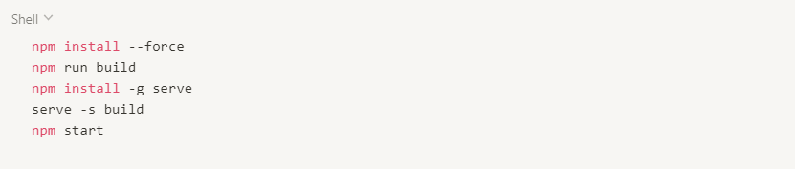

**3. 배포 특이사항**

**- 자동배포**

1. Gitlab Event -> Jenkins Webhook

**Pipeline / back**

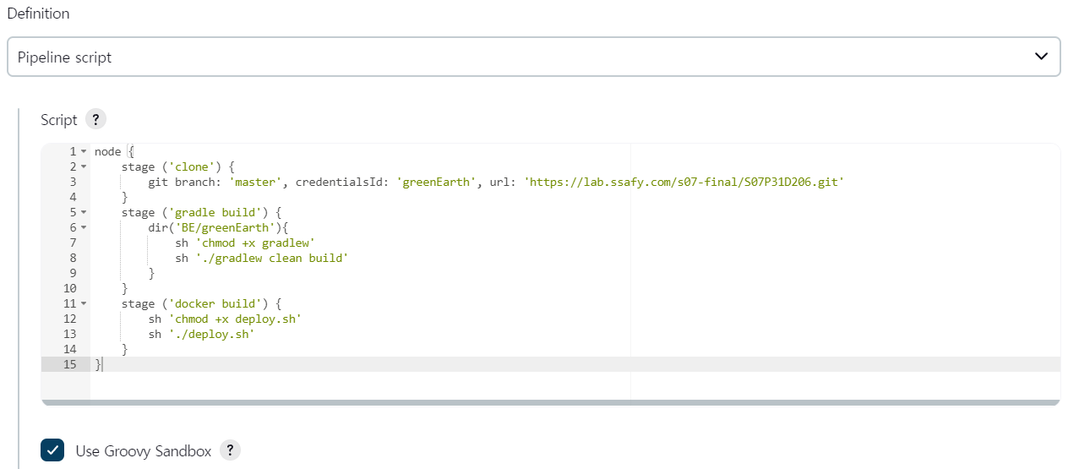

**Pipeline / front**

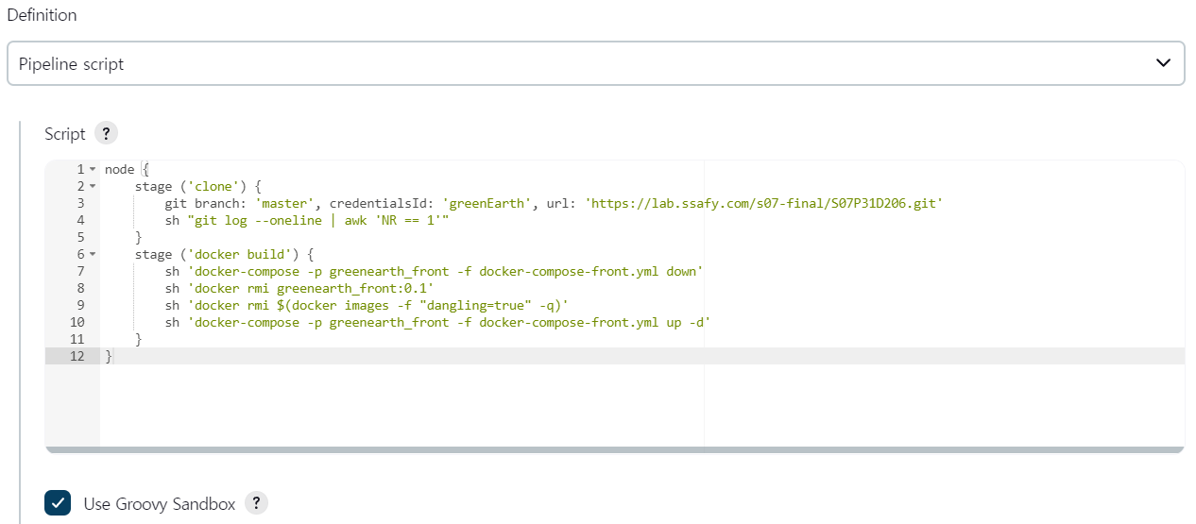

1. Deploy.sh 실행으로 docker-compose 실행 및 run

**Deploy.sh**

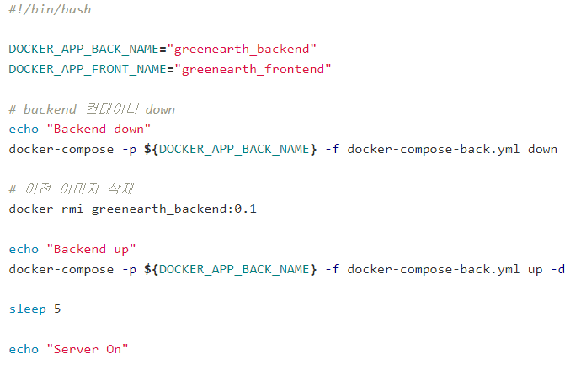

**Docker-compose-back**

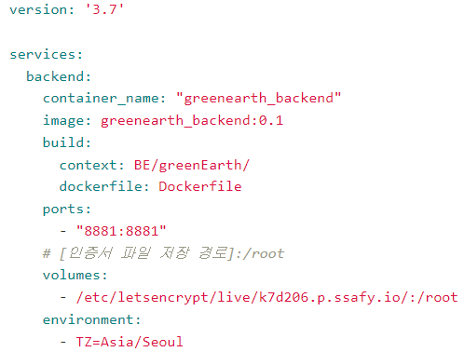

**Docker-compose-front**

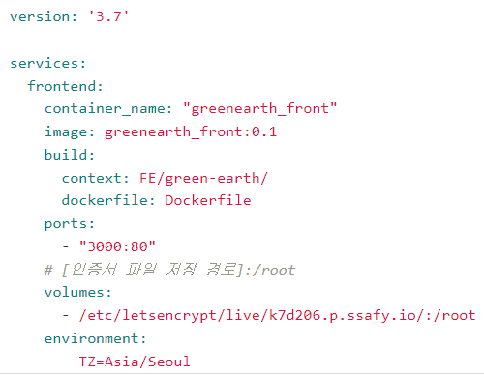

**Dockerfile ( back )**

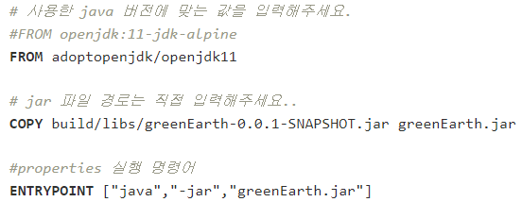

**Dockerfile ( front )**

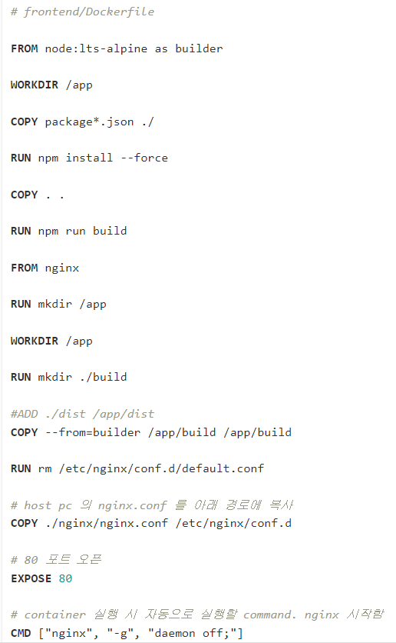

**Nginx.conf**

|  |
| --- |
| **# frontend/nginx/nginx.conf**  **server {**  **listen 80;**  **location / {**  **root /app/build;**  **index index.html;**  **try_files $uri $uri/ /index.html;**  **}**  **}** |

**4. DB 계정**

1. MySQL

Id : root

Pwd : Ssafyd206@

**Tables**

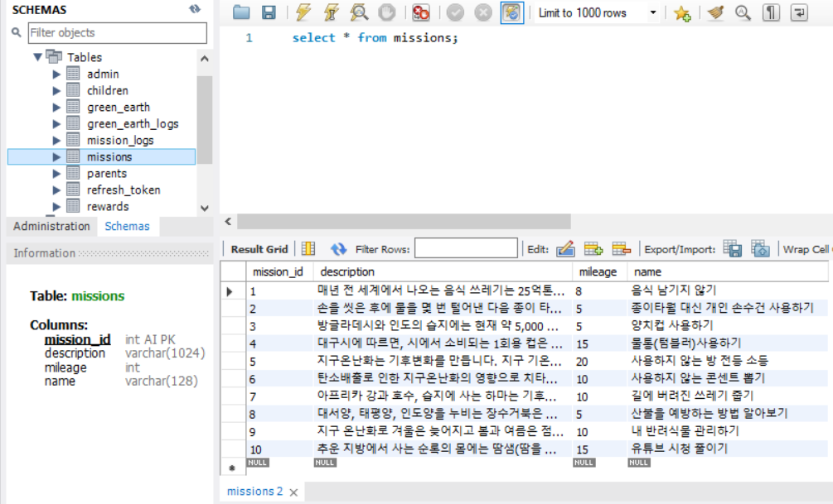

**ERD**

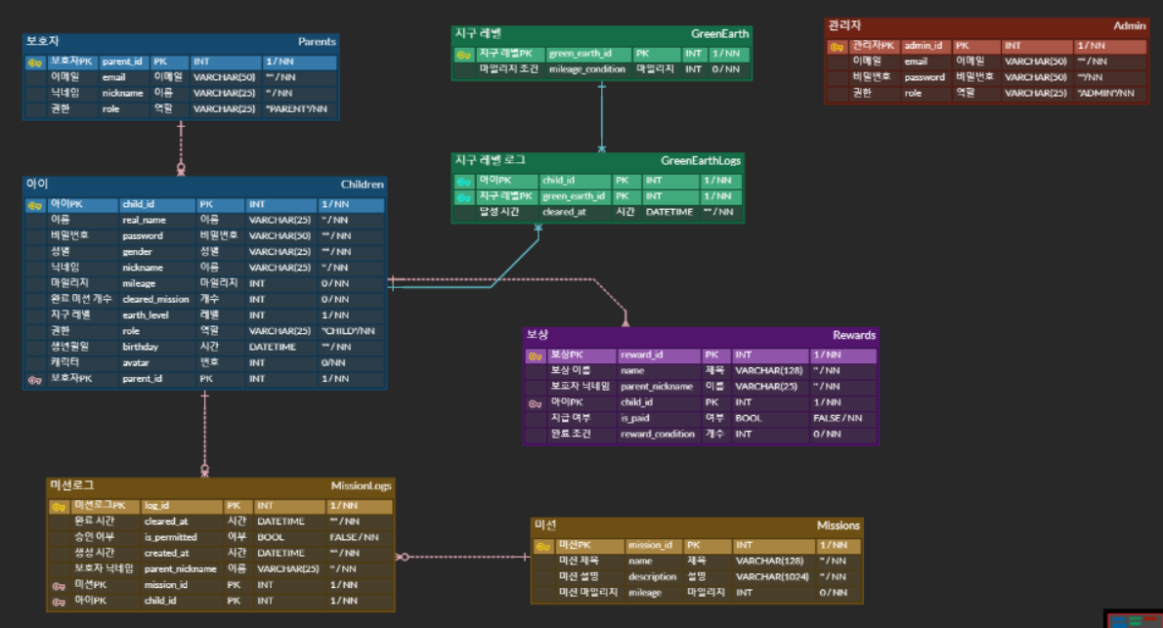

**5. 프로퍼티 정의**

1. /etc/nginx/conf/greenearth.conf

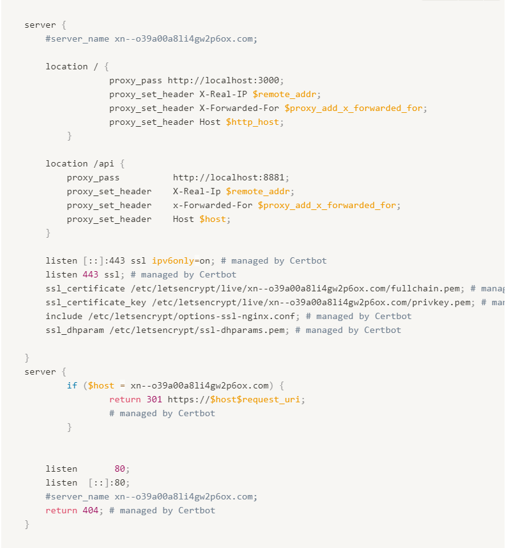

1. /etc/nginx/conf/chatting.conf

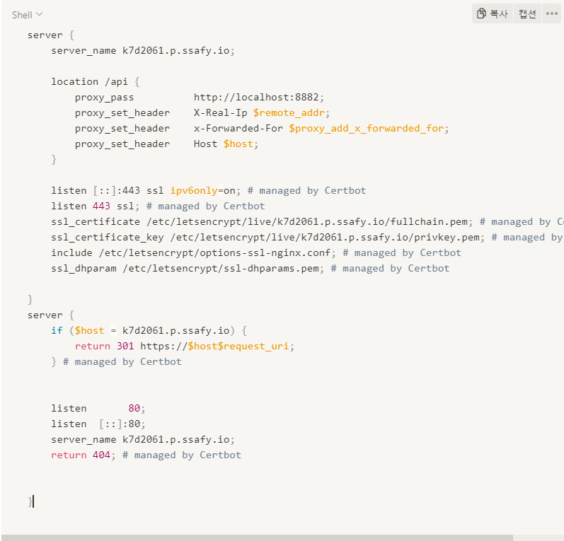

**6. Kafka 실행 명령어**

